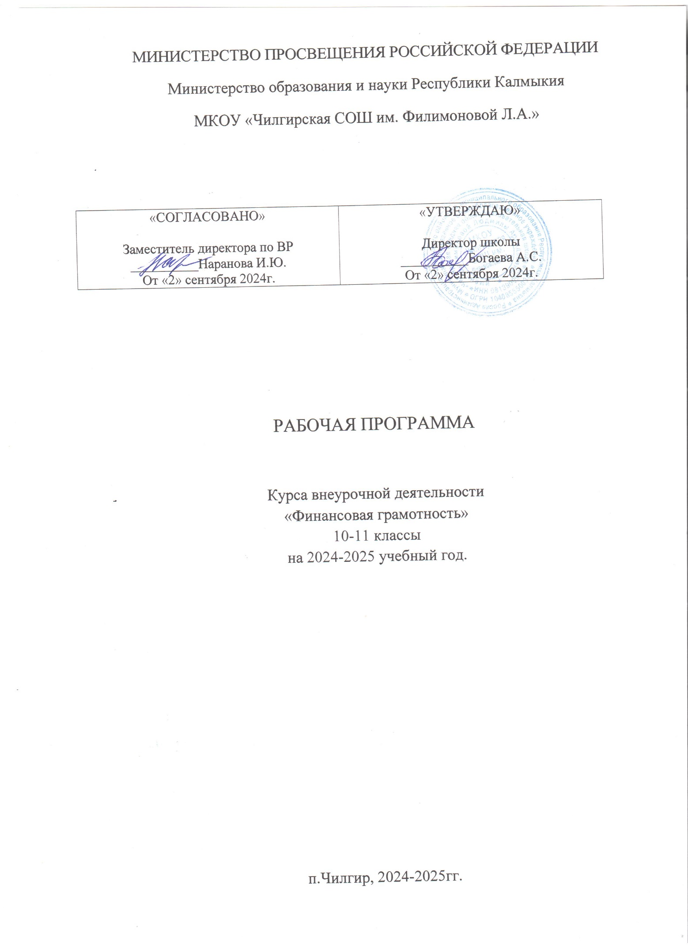

**Пояснительная записка.**

Рабочая программа по курсу внеурочной деятельности **«**Финансовая грамотность**»** для обучающихся 10-11 классов разработана в соответствии с ФГОС ООО(приказ Минобрнауки России № 1897 от 17.12.2010, в ред. от 31.12.2015). Рабочая программа разработана на основе авторской программы Вигдорчик Е., Липсиц И., Корлюгова Ю. Финансовая грамотность. 10-11классы; программы Лавренова Е.Б., Рязанова О.И., Липсиц И.В. Финансовая грамотность. 10-11классы. Программа определяет содержание и структуру учебного материала, последовательность его изучения, пути формирования системы знаний, умения и способов деятельности, развития, воспитания и социализации обучающихся.

**Цель курса:**

Повышение финансовой грамотности обучающихся в процессе знакомства с приоритетными направлениями финансовой политики Российской Федерации и формирования компетенций в области бюджета и финансов.

**Задачи курса:**

создание в процессе изучения курса «Основы финансовой грамотности» условий для развития личности, её способностей, формирования и удовлетворения социально значимых интересов и потребностей,

самореализации обучающихся через организацию учебной деятельности, на основе взаимодействия с другими организациями, осуществляющими образовательный процесс, а также финансовыми организациями и институтами;

обеспечение в процессе изучения курса условий для овладения обучающимися ключевыми компетенциями, составляющими основу осознанного выбора при принятии ответственных финансовых решений на протяжении всей жизни;

создание условий для работы с одарёнными обучающимися, организации их развития в различных областях образовательной, творческой деятельности;

создание условий для формирования у обучающихся российской гражданской идентичности, социальных ценностей и самореализации обучающихся;

создание условий для формирования мировоззренческой, ценностно-смысловой сферы обучающихся, толерантности, приобщения к ценностям, закреплённым в Конституции Российской Федерации.

**Планируемые образовательные результаты**

**Личностными результатами** изучения курса «Финансовая грамотность» являются:

- осознание себя как члена семьи, общества и государства; понимание экономических проблем семьи и участие в их обсуждении; понимание финансовых связей семьи и государства;

- овладение начальными навыками адаптации в мире финансовых отношений: сопоставление доходов и расходов, расчёт процентов, сопоставление доходности вложений на простых примерах;

- развитие самостоятельности и личной ответственности за свои поступки; планирование собственного бюджета, предложение вариантов собственного заработка;

- развитие навыков сотрудничества с взрослыми и сверстниками в разных игровых и реальных экономических ситуациях;

- участие в принятии решений о семейном бюджете.

**Метапредметными результатами** изучения курса «Финансовая грамотность» являются:

**Познавательные:**

- освоение способов решения проблем творческого и поискового характера;

- использование различных способов поиска, сбора, обработки, анализа, организации, передачи и интерпретации информации; поиск информации в газетах, журналах, на интернет-сайтах и проведение простых опросов и интервью;

- формирование умений представлять информацию в зависимости от поставленных задач в виде таблицы, схемы, графика, диаграммы, диаграммы связей (интеллект-карты);

- овладение логическими действиями сравнения, анализа, синтеза, обобщения, классификации, установления аналогий и причинно-следственных связей, построения рассуждений, отнесения к известным понятиям;

- овладение базовыми предметными и межпредметными понятиями.

**Регулятивные:**

- понимание цели своих действий;

- планирование действия с помощью учителя и самостоятельно;

- проявление познавательной и творческой инициативы;

- оценка правильности выполнения действий; самооценка и взаимооценка;

- адекватное восприятие предложений товарищей, учителей, родителей.

**Коммуникативные:**

- составление текстов в устной и письменной формах;

- готовность слушать собеседника и вести диалог;

- готовность признавать возможность существования различных точек зрения и права каждого иметь свою;

- умение излагать своё мнение, аргументировать свою точку зрения и давать оценку событий;

- определение общей цели и путей её достижения; умение договариваться о распределении функций и ролей в совместной деятельности, осуществлять взаимный контроль в совместной деятельности,

- адекватно оценивать собственное поведение и поведение окружающих.

**Предметными результатами** изучения курса «Финансовая грамотность» являются:

- понимание основных принципов экономической жизни общества: представление о роли денег в семье и обществе, о причинах и последствиях изменения доходов и расходов семьи, о роли государства в экономике семьи;

- понимание и правильное использование экономических терминов;

- освоение приёмов работы с экономической информацией, её осмысление; проведение простых финансовых расчётов;

- приобретение знаний и опыта применения полученных знаний и умений для решения типичных задач в области семейной экономики: знание источников доходов и направлений расходов семьи и умение составлять простой семейный бюджет; знание направлений инвестирования и способов сравнения результатов на простых примерах;

- развитие способностей учащихся делать необходимые выводы и давать обоснованные оценки экономических ситуаций, определение элементарных проблем в области семейных финансов и нахождение путей их решения;

- развитие кругозора в области экономической жизни общества и формирование познавательного интереса к изучению общественных дисциплин.

**Требования к уровню подготовки обучающихся**

**Выпускник научится:**

* выполнять практические задания по анализу состояния личных финансов;
* понимать влияние инфляции на повседневную жизнь;
* применять способы анализа индекса потребительских цен;
* анализировать ситуации, связанные с гражданскими, трудовыми правоотношениями в области личных финансов;
* объяснять проблему ограниченности финансовых ресурсов;
* знать и конкретизировать примерами виды налогов;
* различать сферы применения различных форм денег;
* характеризовать экономику семьи; анализировать структуру семейного бюджета;
* формулировать финансовые цели, предварительно оценивать их достижимость;
* грамотно обращаться с деньгами в повседневной жизни;
* различать виды ценных бумаг;
* находить, извлекать и осмысливать информацию правового характера относительно личной финансовой безопасности, полученную из доступных источников;
* определять практическое назначение основных элементов банковской системы;
* различать виды кредитов и сферу их использования;
* уметь рассчитывать процентные ставки по кредиту;
* разумному и безопасному финансовому поведению;
* применять правовые нормы
* по защите прав потребителей финансовых услуг;
* выявлять признаки мошенничества на финансовом рынке в отношении физических лиц.

**Выпускник получит возможность научиться:**

* анализировать состояние финансовых рынков, используя различные источники
* информации;
* применять теоретические знания по финансовой грамотности для практической деятельности и повседневной жизни;
* анализировать и извлекать информацию, касающуюся личных финансов из источников различного типа и источников, созданных в различных знаковых системах (текст, таблица, график, диаграмма, аудиовизуальный ряд и др.);
* сопоставлять свои потребности и возможности, оптимально распределять свои материальные и трудовые ресурсы, составлять семейный бюджет и личный финансовый план;
* грамотно применять полученные знания для оценки собственных экономических
* действий в качестве потребителя, налогоплательщика, страхователя, члена
* семьи и гражданина;
* применять полученные экономические знания для эффективного исполнения основных социально-экономических ролей заемщика и акционера;
* использовать приобретенные знания для выполнения практических заданий, основанных на ситуациях, связанных с покупкой и продажей валюты;
* определять воздействие факторов, влияющих на валютный курс;
* применять полученные теоретические и практические знания для эффективного использования основных социально-экономических ролей наемного работника и налогоплательщика в конкретных ситуациях;
* оценивать влияние инфляции на доходность финансовых активов.
* применять полученные теоретические и практические знания для определения экономически рационального поведения;
* оценивать и принимать ответственность за рациональные решения и их возможные последствия для себя, своего окружения и общества в целом;
* разрабатывать и реализовывать проекты междисциплинарной направленности на основе полученных знаний по финансовой грамотности и ценностных ориентиров.

**Содержание программы.**

**Личное финансовое планирование (8 часов)**

Человеческий капитал. Как применить свой человеческий капитал. Принятие решений. Как принимать решения, связанные с деньгами. Домашняя бухгалтерия. Активы и пассивы. Как вести учёт активов и пассивов. Доходы и расходы. Основные источники дохода. Расходы семьи. Оптимизация расходов. Составление бюджета. Составление личного финансового плана. Определение своих финансовых целей. Альтернативные способы достижения своих финансовых целей. Стратегия достижения своих финансовых целей. Использование SWOT-анализа для выбора карьеры.

**Депозит(6 часов)**

Накопления и инфляция. Зачем копить деньги. Как копить деньги. Что такое инфляция. Причины инфляции. Как рассчитывается инфляция.Как рассчитать "свою" инфляцию. Что такое депозит и какова его природа.Банк.Что такое депозит. В чём основные преимущества депозита. Какие недостатки есть у депозита. Какова роль депозита в личном финансовом плане. С какого возраста можно использовать депозит. Условия депозита. Что содержится в депозитном договоре. Как выбрать нужные вам условия депозита. Управление рисками по депозиту. Чем мы рискуем, используя банковские вклады. Особенности депозита в России.

**Кредит(7 часов)**

Что такое кредит.Банковский кредит.Основные виды кредита. Основные характеристики кредита.Из чего складывается плата за кредит. Срочность кредита.Возвратность кредита. Специфика автокредита. ипотечный кредит. Как учитывать кредит в личном финансовом плане. Выбор наиболее выгодного кредита. Как собрать информацию об условиях кредитования. Кредитные предложения. Как уменьшить стоимость кредита. Как уменьшить процентную ставку по кредиту. Как уменьшить размер комиссий. Как уменьшить плату за страховки. Как уменьшить выплаты по кредиту. Типичные ошибки при использовании кредита.

**Расчётно-кассовые операции(6 часов)**

Хранение, обмен и перевод денег. Банковская ячейка. Обмен валюты. Денежный перевод. Комиссия за денежный перевод. Различные виды платёжных средств. Дорожные чеки. Как пользоваться банковской картой. Как обеспечивается надёжность операций с картой. Как выбрать банковскую карту. Для чего нужна дебетовая карта. Как пользоваться кредитной картой. Дебетовая карта с овердрафтом. Электронные деньги. Формы дистанционного банковского обслуживания. Банкомат. Как защититься от мошенничества при пользовании банкоматом. Как использовать мобильный банкинг. Как защититься от мошенничества при использовании онлайн-банка.

**Страхование(5 часов)**

Что такое страхование. Страховая компания. Участники страхования. Виды страхования. Личное страхование**.**Страхование имущества. Страхование ответственности. Как использовать страхование в повседневной жизни. Как выбрать страховую компанию. Страховой полис и правила страхования. Страховой тариф. Страховая премия. Страховой случай. Страховщик. Страхователь. Застрахованный. Посредники на страховом рынке. Агенты. Брокеры. Страховой фонд. Личное страхование. Страхование жизни. Медицинское страхование. Обязательное и добровольное медицинское страхование. Страхование граждан, выезжающих за рубеж. Страхование имущества. Страховые накопительные программы. Мошенники на рынке страховых услуг. Что делать, если страховая компания затягивает с выплатой или необоснованно отказывается в страховом возмещении. Типичные ошибки при страховании.

**Инвестиции(8 часов)**

Что такое инвестиции. Во что можно инвестировать. Как работают инвестиции. Что можно инвестировать, кроме денег. Инвестиции в бизнес. Выбор активов. Как измерить привлекательность активов. Доход с разных активов. Риски при инвестировании. Какие финансовые посредники могут помочь инвесторам. Финансовые посредники. Инвестиционные предпочтения. Стратегия инвестирования. Инвестиционный портфель. Типичные ошибки инвесторов. Куда вложить деньги.

**Пенсии(11 часов)**

Пенсионная система. Пенсия. Виды пенсий. Государственная пенсионная система. Как устроена государственная пенсионная система в России. Страховая часть. Накопительная часть. Государственная управляющая компания. Частная управляющая компания. Негосударственный пенсионный фонд. Корпоративные пенсионные программы. Как сформировать частную пенсию. Инструменты для получения пенсии. Как накопить и приумножить пенсионные сбережения.

**Налоги(9 часов)**

Зачем нужно платить налоги. Виды налогов. Как менялась система налога на доход физических лиц в России. Как рассчитывать НДФЛ для обычных доходов. В каких случаях применяется нестандартная ставка НДФЛ. Как уменьшить выплаты по НДФЛ с помощью налоговых вычетов. Налоговая декларация. Имущественный налог. Транспортный налог. Налог на землю. Государственные пошлины.

**Финансовые махинации(4 часа)**

Махинации с банковскими картами. Защита банковских карт. Что делать, если вы всё же стали жертвой мошенников. Махинации с кредитами. Как не стать жертвой кредитной махинации. Что делать, если вы стали жертвой мошенников. Махинации с инвестициями. Признаки финансовой пирамиды. Как отличить добросовестные инвестиционные проекты от мошеннических схем. Что делать, если вы стали жертвой мошеннической инвестиционной компании.

***В 10 классе содержание курса разделено на 5 разделов, в 11 классе на 4 раздела.***

**Тематического распределения часов для 10 класса**

|  |  |  |
| --- | --- | --- |
| № раздела | Название раздела | Количество часов |
|  | Вводный урок | 1 |
|  | Личное финансовое планирование | 8 |
|  | Депозит | 6 |
|  | Кредит | 7 |
|  | Расчетно-кассовые операции | 6 |
|  | Страхование | 5 |
|  | Итоговый урок. Бизнес-игра. | 1 |
|  | Итого | 34 |

**Таблица тематического распределения часов для 11 класса**

|  |  |  |
| --- | --- | --- |
| № раздела | Название раздела | Количество часов |
|  | Вводный урок | 1 |
|  | Инвестиции | 8 |
|  | Пенсии | 11 |
|  | Налоги | 9 |
|  | Финансовые махинации | 4 |
|  | Итого | 33 |

**Календарно-тематический план**

**10 класс**

|  |  |  |
| --- | --- | --- |
| № п\п | Тема занятия | Кол-во  часов |
|
| 1 | Вводный урок | 1 |
| **I** | **Личное финансовое планирование** | **8** |
| 2 | Введение в предмет «Личные финансы» | 1 |
| 3 | Человеческий капитал | 1 |
| 4 | Принятие решений | 1 |
| 5 | Использование SWOT- анализа для выбора карьеры | 1 |
| 6 | Домашняя бухгалтерия | 1 |
| 7 | Составление личного финансового плана | 1 |
| 8 | Итоговый тест по главе «Личное финансовое планирование» | 1 |
| 9 | Урок- игра «Мой финансовый план» | 1 |
| **II** | **Депозит** | **6** |
| 10 | Накопления и инфляция | 1 |
| 11 | Что такое депозит и какова его природа | 1 |
| 12 | Условия депозита | 1 |
| 13 | Преимущества и недостатки депозита | 1 |
| 14 | Итоговый тест по главе «Депозит» | 1 |
| 15 | Экскурсия в Сбербанк | 1 |
| **III** | **Кредит** | **7** |
| 16 | Как работает кредит | 1 |
| 17 | Характеристики кредита | 1 |
| 18 | Принятие решения о взятии кредита | 1 |
| 19 | Как выбрать наиболее подходящий кредит | 1 |
| 20 | Как сэкономить при использовании кредита | 1 |
| 21 | Итоговый тест по главе «Кредит» | 1 |
| 22 | Урок-игра «Кредит» | 1 |
| **IV** | **Расчётно-кассовые операции** | **6** |
| 23 | Хранение, обмен и перевод денег | 1 |
| 24 | Платежные средства | 1 |
| 25 | Электронные деньги | 1 |
| 26 | Дистанционное банковское обслуживание | 1 |
| 27 | Итоговый тест по главе «Расчетно-кассовое обслуживание» | 1 |
| 28 | Экскурсия в банк | 1 |
| **V** | **Страхование** | **5** |
| 29 | Способы защиты от рисков | 1 |
| 30 | Виды страхования | 1 |
| 31 | Как использовать страхование в повседневной жизни | 1 |
| 32 | Практикум «Страхование» | 1 |
| 33 | Экскурсия в страховую компанию | 1 |
| 34 | Итоговый урок. Бизнес-игра. | 1 |

**Календарно-тематический план**

**11 класс**

|  |  |  |
| --- | --- | --- |
| № п\п | Тема занятия | Кол-во  часов |
|
| 1 | Вводный урок | 1 |
| **I** | **Инвестиции** | **8** |
| 2 | Основы инвестирования | 1 |
| 3 | Как инвестировать в бизнес | 1 |
| 4 | Как управлять рисками при инвестировании | 1 |
| 5 | Роль финансовых посредников | 1 |
| 6 | Процесс инвестирования | 1 |
| 7 | Практикум по инвестированию | 1 |
| 8 | Итоговый тест по главе «Инвестиции» | 1 |
| 9 | Деловая игра "Я инвестор" | 1 |
| **II** | **Пенсии** | **11** |
| 10 | Пенсионная система | 1 |
| 11 | Как устроена государственная пенсионная система в России | 1 |
| 12 | Государственная пенсионная система | 1 |
| 13 | Негосударственный пенсионный фонд | 1 |
| 14 | Страховая часть и накопительная часть пенсии | 1 |
| 15 | Как сформировать частную пенсию | 1 |
| 16 | Виды пенсий | 1 |
| 17 | Как накопить и приумножить пенсионные сбережения | 1 |
| 18 | Инструменты для получения пенсии | 1 |
| 19 | Итоговый тест по граве "Пенсии" | 1 |
| 20 | Экскурсия в пенсионный фонд | 1 |
| **III** | **Налоги** | **9** |
| 21 | Зачем нужно платить налоги | 1 |
| 22 | Как работает налоговая система | 1 |
| 23 | Как менялась система налога на доход физических лиц в России | 1 |
| 24 | Виды налогов | 1 |
| 25 | Как уменьшить выплаты по НДФЛ с помощью налоговых вычетов | 1 |
| 26 | Налоговая декларация | 1 |
| 27 | Государственные пошлины | 1 |
| 28 | Итоговый тест по главе "Налоги" | 1 |
| 29 | Практикум по теме "Налоги" | 1 |
| **IV** | **Финансовые махинации** | **4** |
| 30 | Финансовые махинации | 1 |
| 31 | Махинации с кредитом | 1 |
| 32 | Финансовые пирамиды | 1 |
| 33 | Итоговый тест по главе "Финансовые махинации" | 1 |

**Литература и электронные ресурсы**

1. Архипов А.П., Азбука страхования: Для 10-11 классов общеобразовательных учреждений М.: Вита-Пресс, 2010 – 256 с.
2. Горячев А., Чумаченко В. Финансовая грамота. М., 2009 – 106 с.
3. Чудинский Р.М., Быканов А.С., Володин А.А. – Воронеж: Воронежский государственный педагогический университет, 2015. – 248 с.
4. Экономика. (Основы экономической теории): Учебник для 10 – 11 кл./Под ред. С.И. Иванова, А.Я. Линькова. – В 2-х книгах.- М.: ВИТА-ПРЕСС, 2015. – 304 с.
5. Зеленцова А. В., Блискавка Е. А., Демидов Д. Н. Повышение финансовой грамотности населения: международный опыт и российская практика. [Электронный ресурс].– URL: http://fanread.ru/book/10072793/. – Дата обращения: 23.09.2017.
6. Концепции долгосрочного социально-экономического развития Российской Федерации на период до 2020 года [Электронный ресурс]. – URL:http://www.consultant.ru/document/cons_doc_LAW_82134/. – Дата обращения:23.09.2017.
7. Концепция Национальной программы повышения уровня финансовой грамотности населения Российской Федерации. [Электронный ресурс]. – URL: http://www.misbfm.ru/node/11143. – Дата обращения: 23.09.2017.4
8. Аведин В. Азбука финансовой грамотности. Режим доступа: <http://www.finbook.biz/book/azbuka-finansovoi-gramotnosti>
9. <http://www.edu.ru/>
10. <http://school-collection.edu.ru/>
11. <http://fcior.edu.ru/>
12. <http://katalog.iot.ru/index.php>
13. <http://window.edu.ru/>
14. <http://rusedu.ru/>
15. http://www.openclass.ru/ Сетевое образовательное сообщество Открытый класс